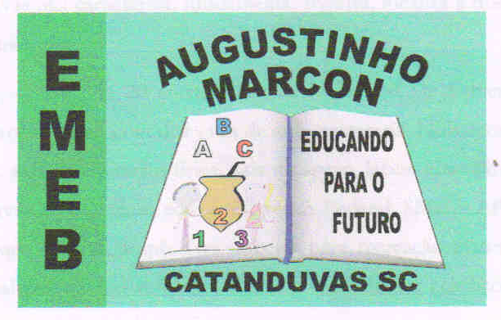 | Escola Municipal de Educação Básica Augustinho Marcon.  Catanduvas, maio de 2021.  Diretora: Tatiana Bittencourt Menegat.  Assessora Técnica Pedagógica: Maristela Apª. Borella Baraúna.  Assessora Técnica Administrativa: Margarete Petter Dutra.  Professora: MARLI MONTEIRO DE FREITAS  Aluno(a): _____________________________________________  Disciplina: Arte.  Turma: 3º ANO.

AULA 11 - SEQUÊNCIA DIDÁTICA – ARTE - 03 /05/ A 07/05/2021

11-ATIVIDADE: DANÇA (COREOGRAFIA)

VOCÊ SABIA QUE A DANÇA AUMENTA A FREQUÊNCIA CARDÍACA, ESTIMULA A CIRCULAÇÃO DO SANGUE, MELHORA A CAPACIDADE RESPIRATÓRIA E QUEIMA MUITAS CALORIAS. VOCÊ SENTIRÁ ATÉ QUE SEU FÔLEGO AUMENTOU! DÁ ELASTICIDADE E MELHORA A POSTURA AO CAMINHAR.
ELA PODE SER PRATICADA COMO UM EXERCÍCIO FÍSICO, COMO UMA ATIVIDADE DE INTEGRAÇÃO SOCIAL OU COMO UMA ATIVIDADE DE LAZER.
OS MOVIMENTOS REALIZADOS NO DECORRER DE UMA DANÇA TRAZEM UMA SÉRIE DE EFEITOS BENÉFICOS PARA O CÉREBRO. AS MUDANÇAS DE MOVIMENTO QUE OCORREM NA ATIVIDADE IMPACTAM POSITIVAMENTE O HIPOCAMPO, QUE É A ÁREA DO CÉREBRO QUE ARMAZENA AS MEMÓRIAS, E AINDA AJUDAM A APRIMORAR O EQUILÍBRIO.
DECORAR COREOGRAFIAS OU A SIMPLES SEQUÊNCIA DE PASSOS E MOVIMENTOS, ALÉM DE TRABALHAR A MEMÓRIA, DESENVOLVE A CONCENTRAÇÃO, AUTOESTIMA E SENSAÇÃO DE BEM-ESTAR

ATIVIDADE PRÁTICA: VAMOS TREINAR A COREOGRAFIA DE UMA DANÇA?

ACESSE O LINK ABAIXO:
HTTPS://YOUTU.BE/K1HSWULVB_E

ASSISTA O VÍDEO COM ATENÇÃO.
OBSERVE A COREOGRAFIA.
TREINE BASTANTE E REALIZE UM VÍDEO DANÇANDO A COREOGRAFIA.

